DUOMENYS APIE GALBŪT NEPRIŽIŪRIMAS KAPAVIETES
VILAINIŲ SENIŪNIJA 2025-01-21
Eil.  Nr. | Kapinių pavadinimas | Kapinių adresas (kapavietės GPS koordinatės) | Kvartalo numeris | Kapavietės numeris | Kapavietėje palaidotų asmenų palaikų skaičius | Kapavietėje  palaidotų asmenų vardai, pavardės, datos (įrašai ant kapavietės statinių) | Asmens palaikų paskutinio laidojimo kapavietėje data | Nustatytas kapo ramybės laikotarpis | Kapavietės matmenys, metrais | Kapavietės statiniai (privaloma pridėti kapavietės fotonuotrauką) | Laidojusio asmens, atsakingo už asmens kapavietės priežiūrą, vardas, pavardė, gyvenamoji vieta (jei tokie duomenys yra) | Už kapavietės priežiūrą atsakingas asmuo įspėtas raštu (Taip/ne)
1. | Aristavos k. kapinės | 55,28557  24,09266 | Dešinė pusė  9 eilė | 7 | 1 | Maročka Stasys  1872-1938 | 1938 m. | 87 | 2,90x2,50 | Paminklas  antkapis | - | -
2. | Aristavos k. kapinės | 55,28577  24,09263 | Dešinė pusė  12 eilė | 3 | - | Neįskaitoma pavardė | 1908 | 117 | 3x2,60 | Paminklas antkapis | - | -
3. | Aristavos k. kapinės | 55,28603  24,09294 | Dešinė pusė  17 eilė | 5 | - | Daškevičių šeima | - | - | 2,70x3 | Metalinis kryžius, tvorelė, plytelės | - | -
4. | Aristavos k. kapinės | 55,29095  24,11322 | Kairė pusė  8 eilė | 4 | 1 | Kilijonaitė Veronika 1988-1969 | 1969 | 56 | 2,50x2,90 | Paminklas, 3 antkapiai | - | -
5. | Aristavos k. kapinės | 55,28567  24,09226 | Kairė pusė  9 eilė | 1 | 2 | Valterai Kazimieras 1936  Kazimiera 1942 | 1942 | 83 | 2,90x2,80 | Paminklas, 2 antkapiai, metalinė tvorelė | - | -
6. | Aristavos k. kapinės | 55,28584  24,09208 | Kairė pusė  12 eilė | 8 | 1 | Skridulis Vydas | - | - | 3x1,90 | Medinis kryžius, antkapis | - | -
7. | Aristavos k. kapinės | 55,28904  24,09009 | Kairė pusė  20 eilė | 10 | 1 | Gudaitis Bronius | - | - | 2,70x1,70 | Antkapis | - | -

Vilainių seniūnija, Parko g. 6, Vilainių k., Vilainių sen., Kėdainių r. sav., Antanas Bružas, tel. +37034768310, vilainiu.seniunija@kedainiai.lt
PRIDEDAMA:
Kapavietės fotonuotrauka Eil. Nr. 1
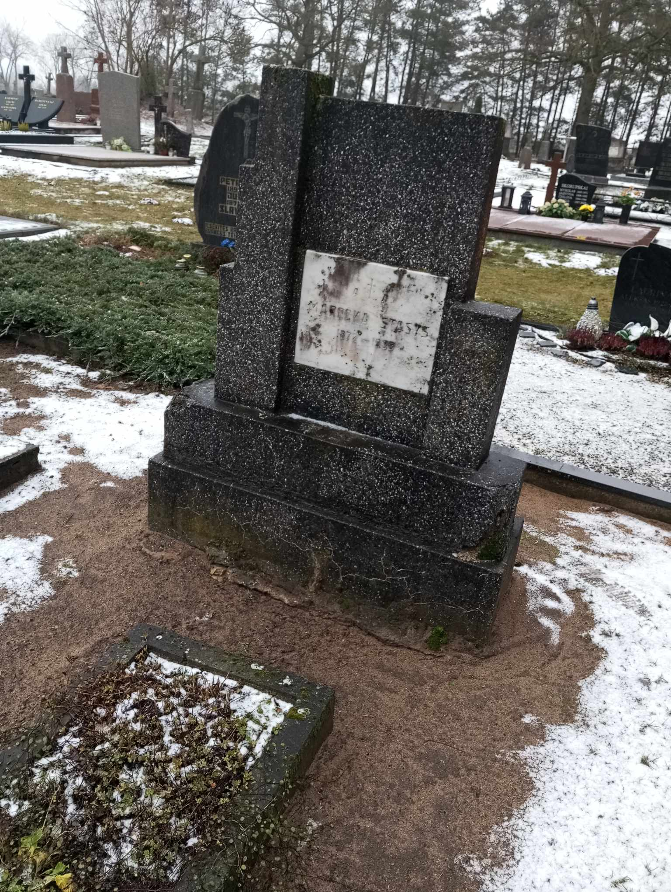

Kapavietės fotonuotrauka Eil. Nr. 2
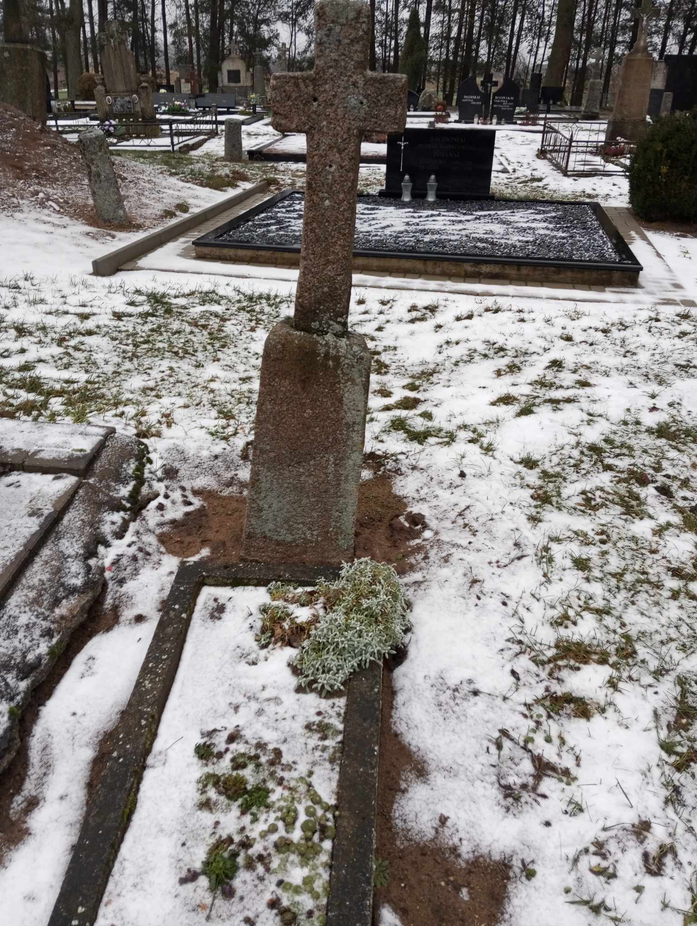

Kapavietės fotonuotrauka Eil. Nr. 3

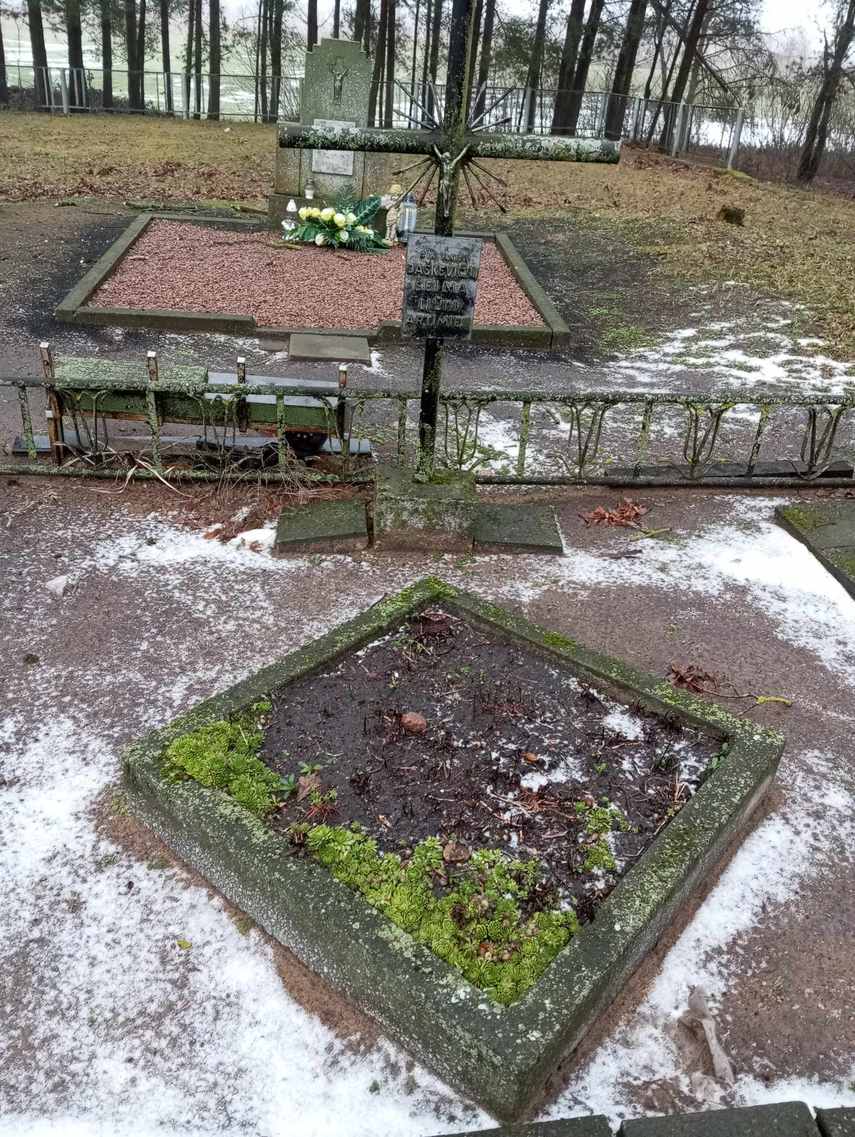

Kapavietės fotonuotrauka Eil. Nr. 4
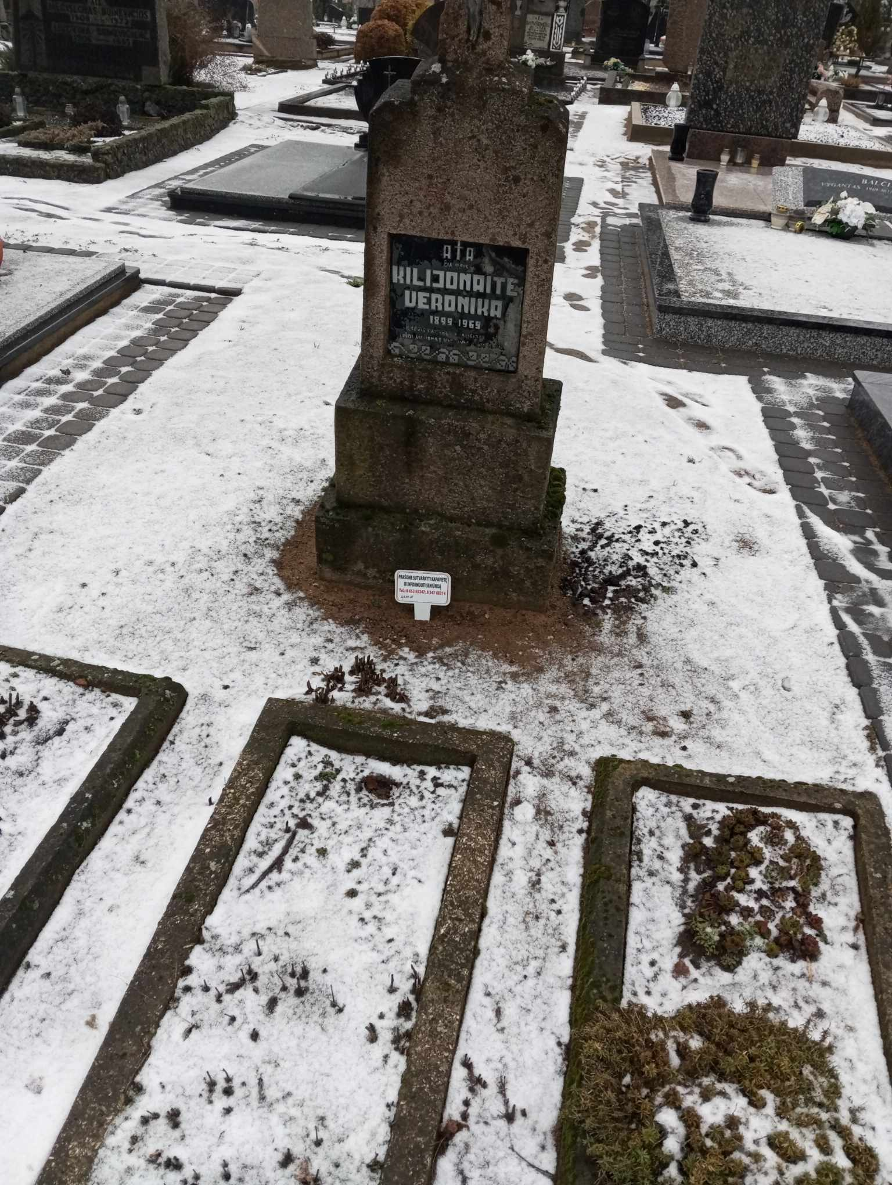

Kapavietės fotonuotrauka Eil. Nr. 5
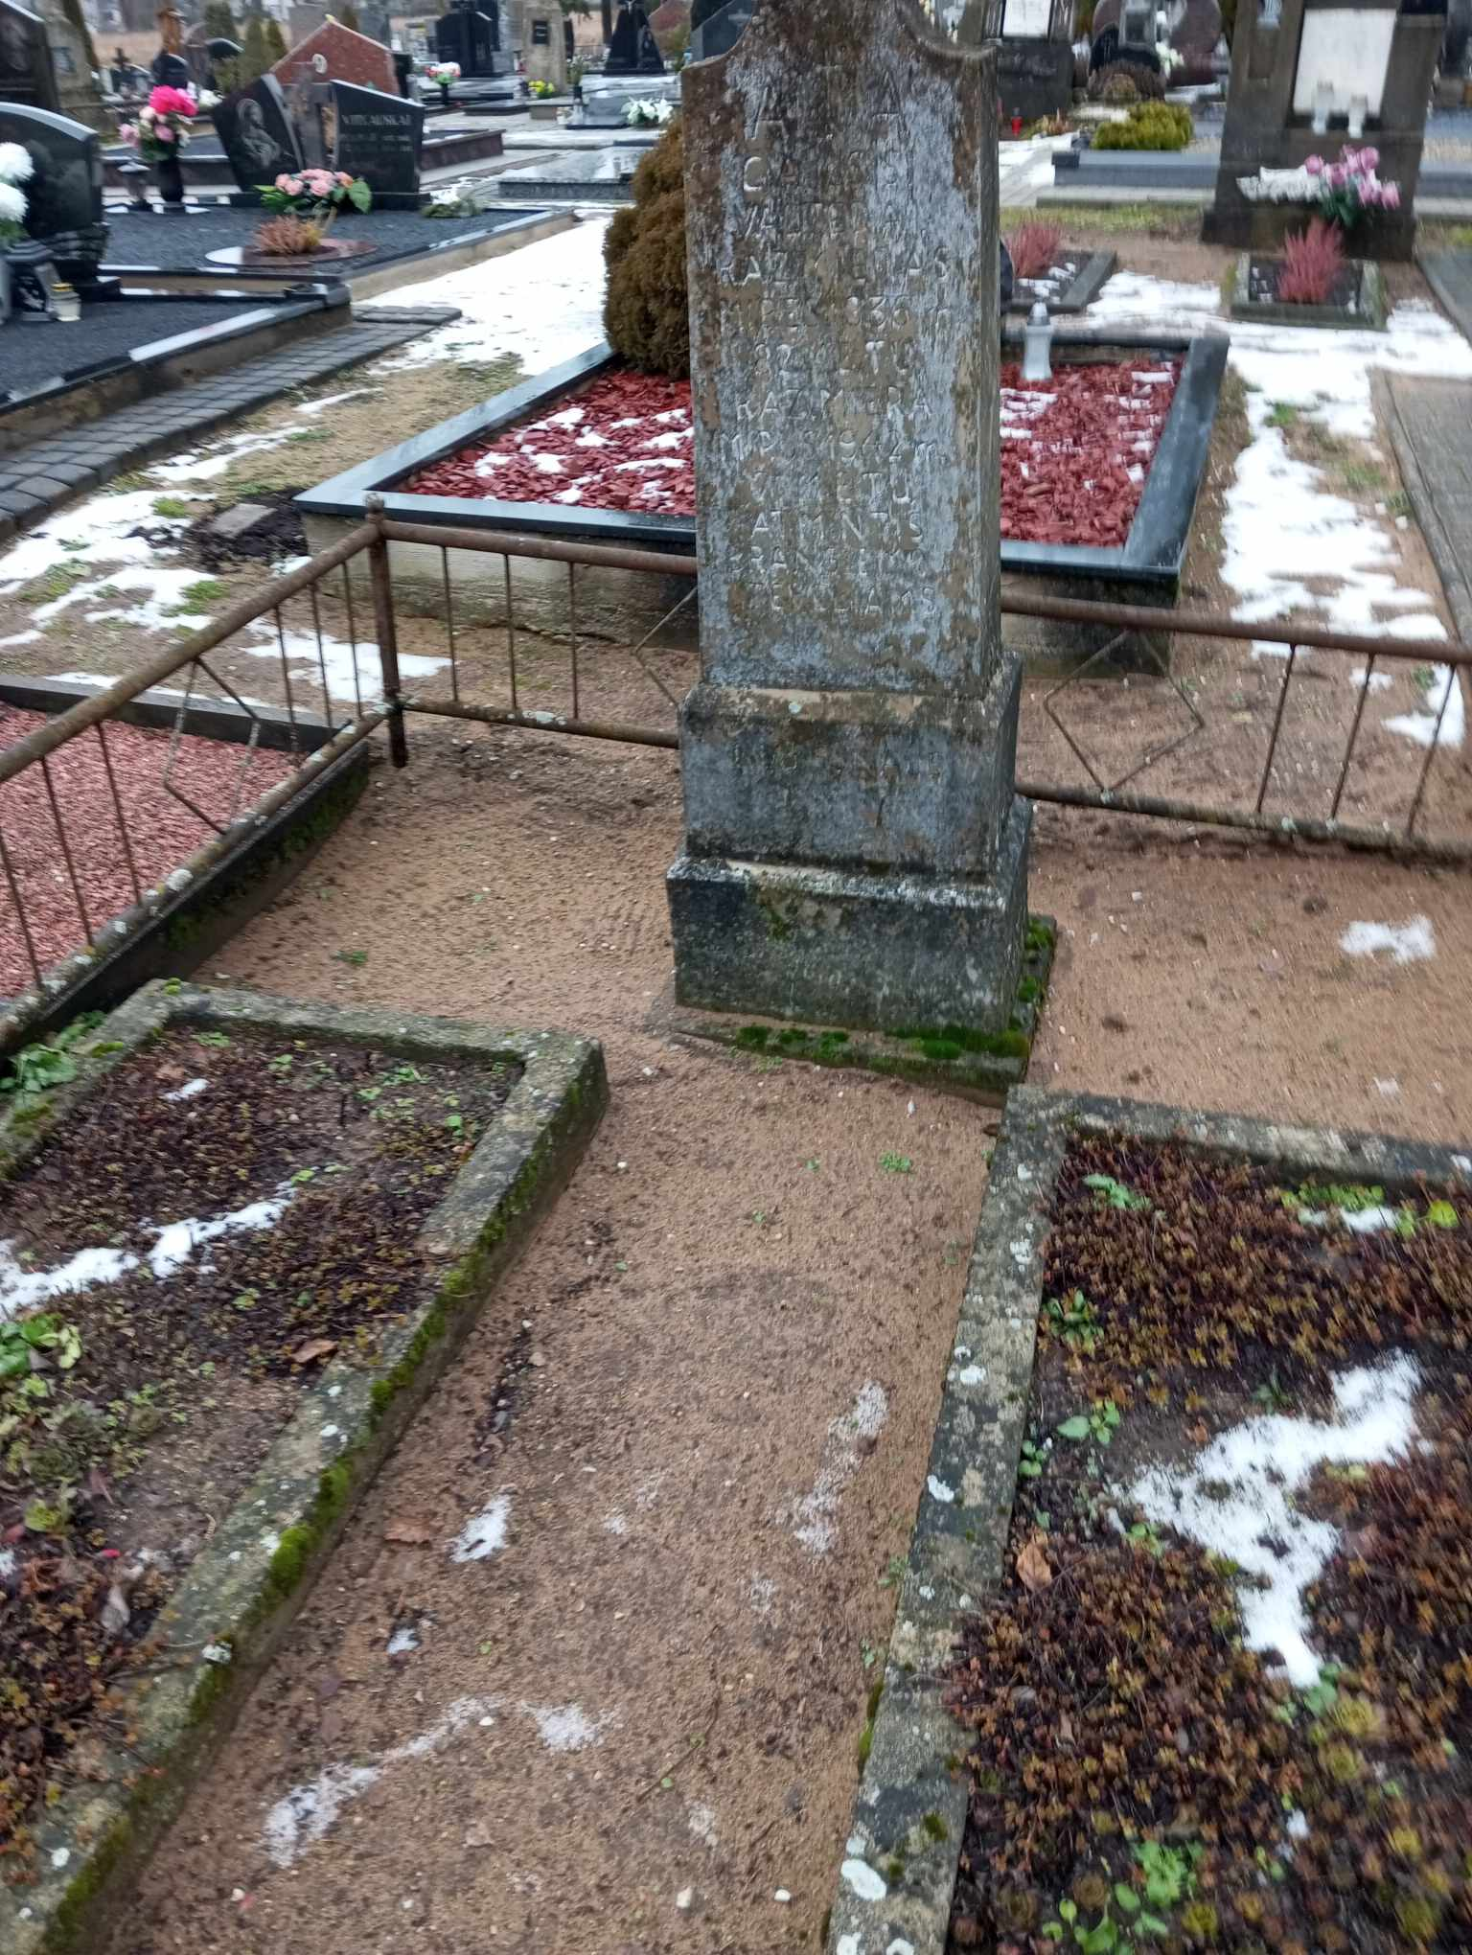

Kapavietės fotonuotrauka Eil. Nr. 6
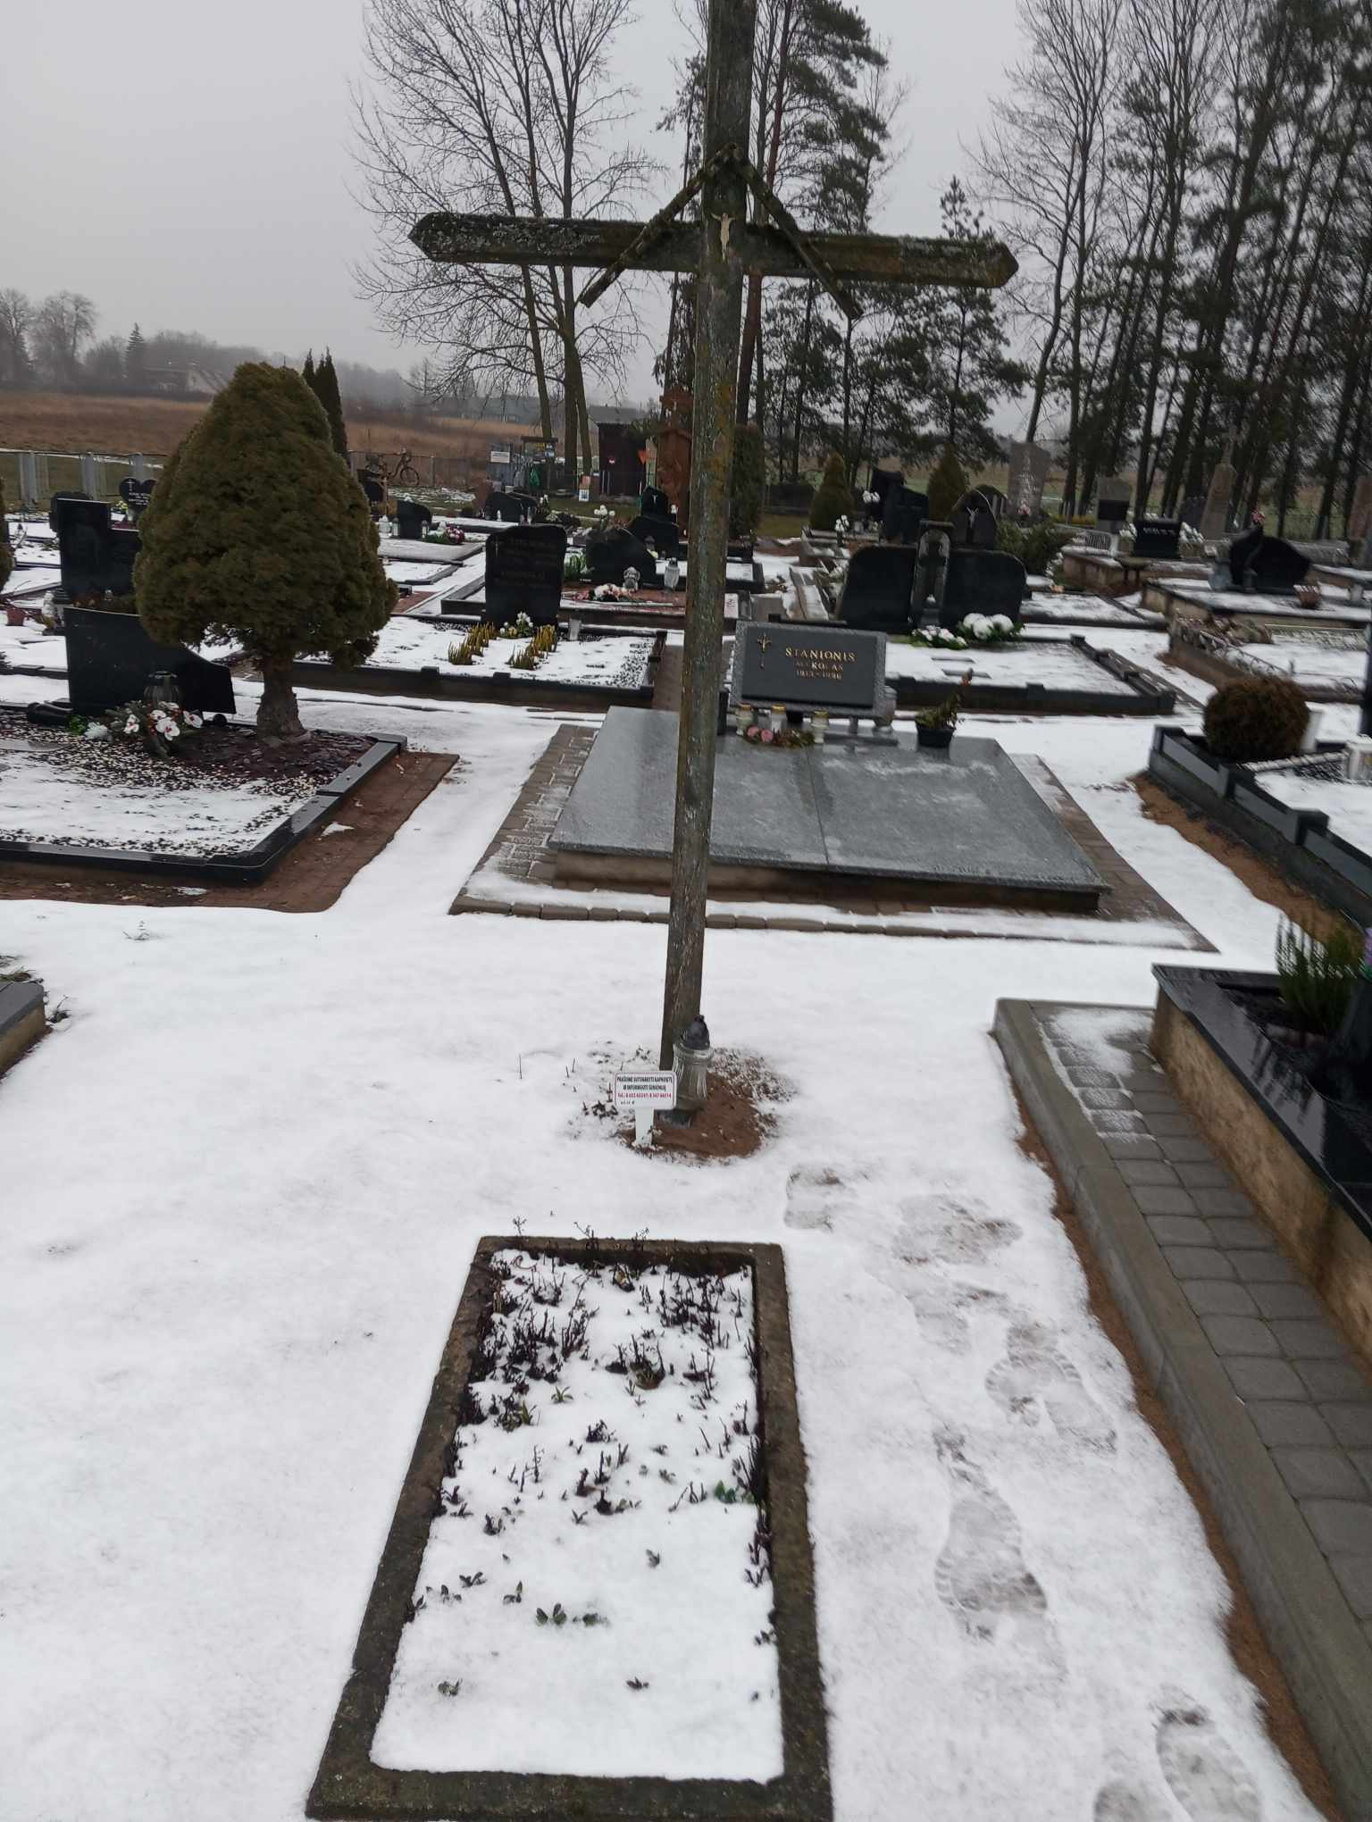

Kapavietės fotonuotrauka Eil. Nr. 7
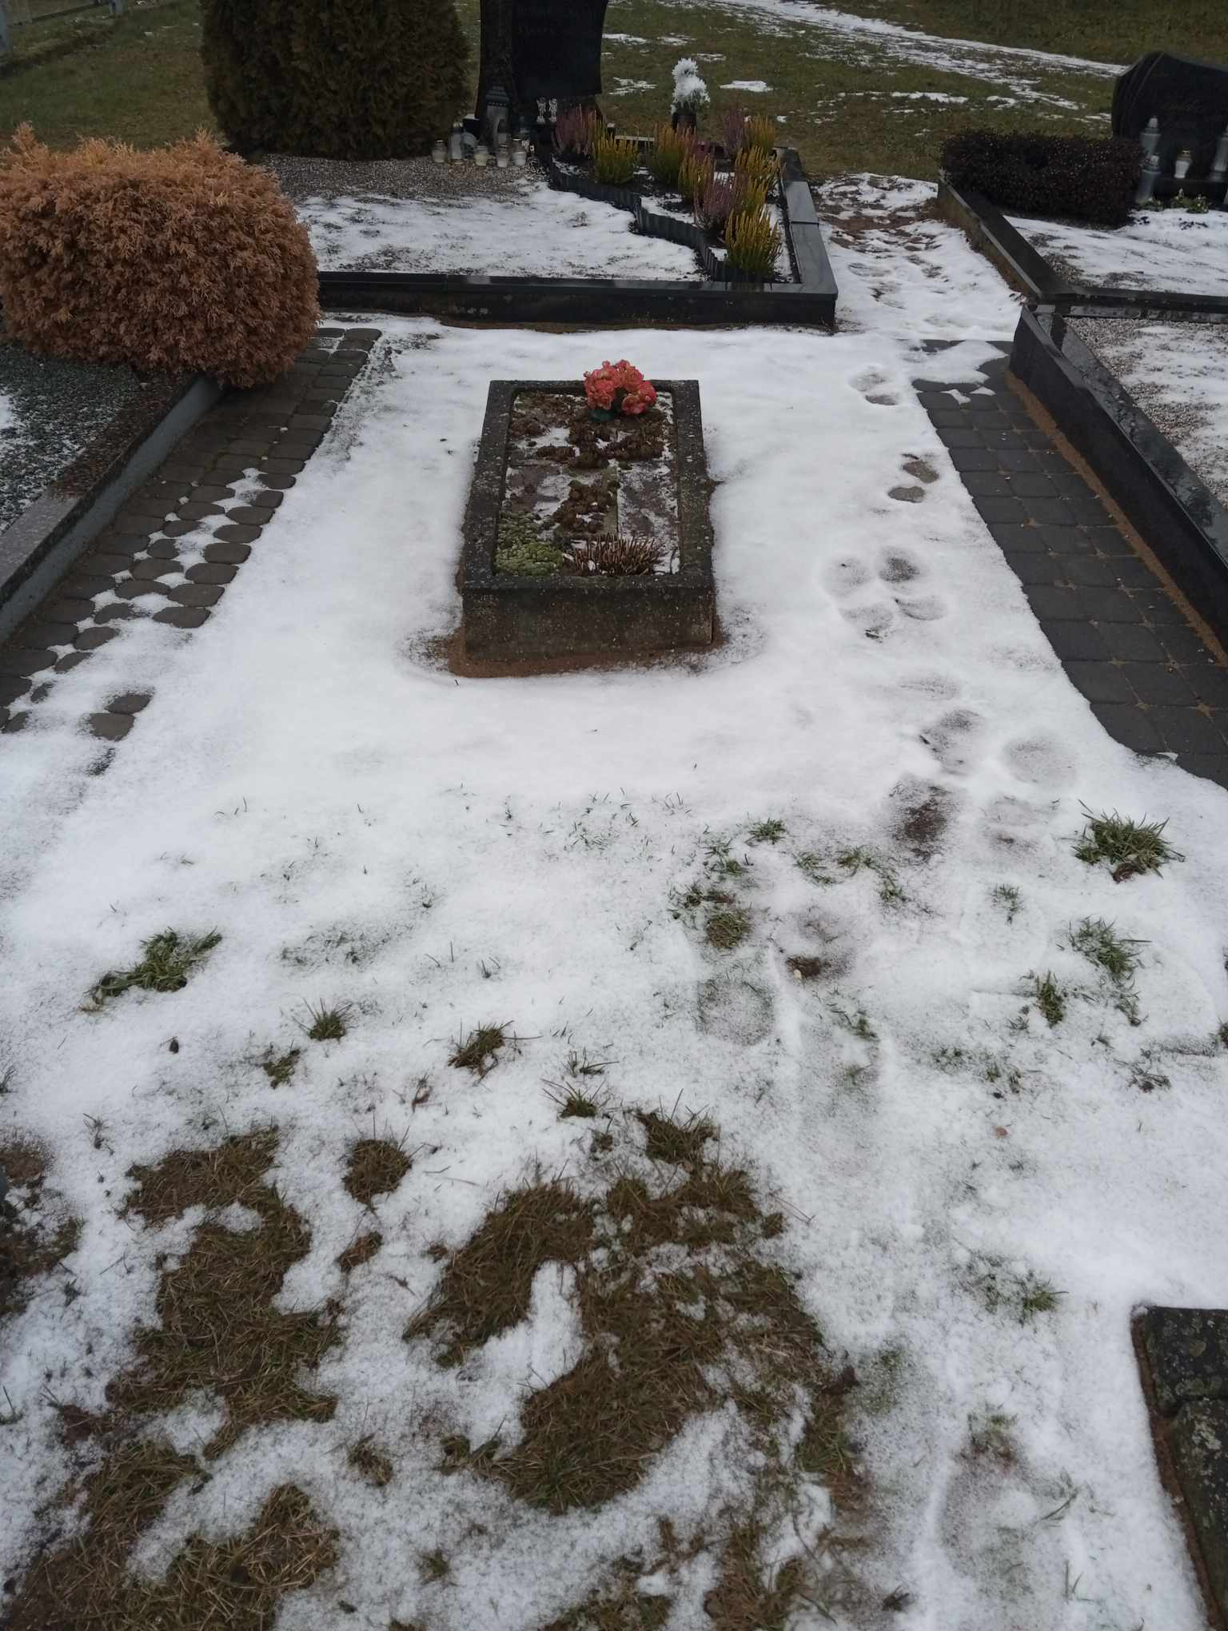

Eil.  Nr. | Kapinių pavadinimas | Kapinių adresas (kapavietės GPS koordinatės) | Kvartalo numeris | Kapavietės numeris | Kapavietėje palaidotų asmenų palaikų skaičius | Kapavietėje  palaidotų asmenų vardai, pavardės, datos (įrašai ant kapavietės statinių) | Asmens palaikų paskutinio laidojimo kapavietėje data | Nustatytas kapo ramybės laikotarpis | Kapavietės matmenys, metrais | Kapavietės statiniai (privaloma pridėti kapavietės fotonuotrauką) | Laidojusio asmens, atsakingo už asmens kapavietės priežiūrą, vardas, pavardė, gyvenamoji vieta (jei tokie duomenys yra) | Už kapavietės priežiūrą atsakingas asmuo įspėtas raštu (Taip/ne)
8. | Apytalaukio kaimo kapinės | 55,32784  24,01149 | 5 | 1 | - | Neįskaitoma pavardė | - | - | 2,50x2,50 | Senas paminklas | - | -
9. | Apytalaukio kaimo kapinės | 55.32786  24,01147 | 6 | 1 | 1 | Kaminskaitė Elena | 1974 | - | 2,50x2,70 | Senas paminklas, antkapis | - | -
10. | Apytalaukio kaimo kapinės | 55,32764  24,01155 | 8 | 6 | 2 | Sokolnikas Petras Antanas | 1964  1968 | - | 2,50x2,50 | Senas paminklas, tvorelė | - | -
11. | Apytalaukio kaimo kapinės | 55,32754  24,01177 | 9 | 3 | 1 | Baltrušaitienė Juzefa | 1969 | - | 2x2,70 | Senas paminklas, tvorelė | - | -
12. | Apytalaukio kaimo kapinės | 55,32833  24,01251 | Kairė p. prie bažn. 12 | 7 | 3 | Rakickas Stasys  Markevičiūtė Julija (Aleksandro) | 1947  1956  1958 | - | 1,90x2,80 | Senas paminklas, tvorelė | - | -
13. | Apytalaukio kaimo kapinės | 55,3284  24,01227 | Kairė p. prie bažn. 1 | 2 | 1 | Pagirski | - | - | 1x2,50 | Senas paminklas, antkapis | - | -
14. | Apytalaukio kaimo kapinės | 55,3284  24,01227 | Kairė p. prie bažn. 2 | 2 | 1 | Monika Girnienė | 1939 | - | 1x2,50 | Senas paminklas, antkapis | - | -

Vilainių seniūnija, Parko g. 6, Vilainių k., Vilainių sen., Kėdainių r. sav., Antanas Bružas, tel. +37034768310, vilainiu.seniunija@kedainiai.lt

PRIDEDAMA:
Kapavietės fotonuotrauka Eil. Nr. 8
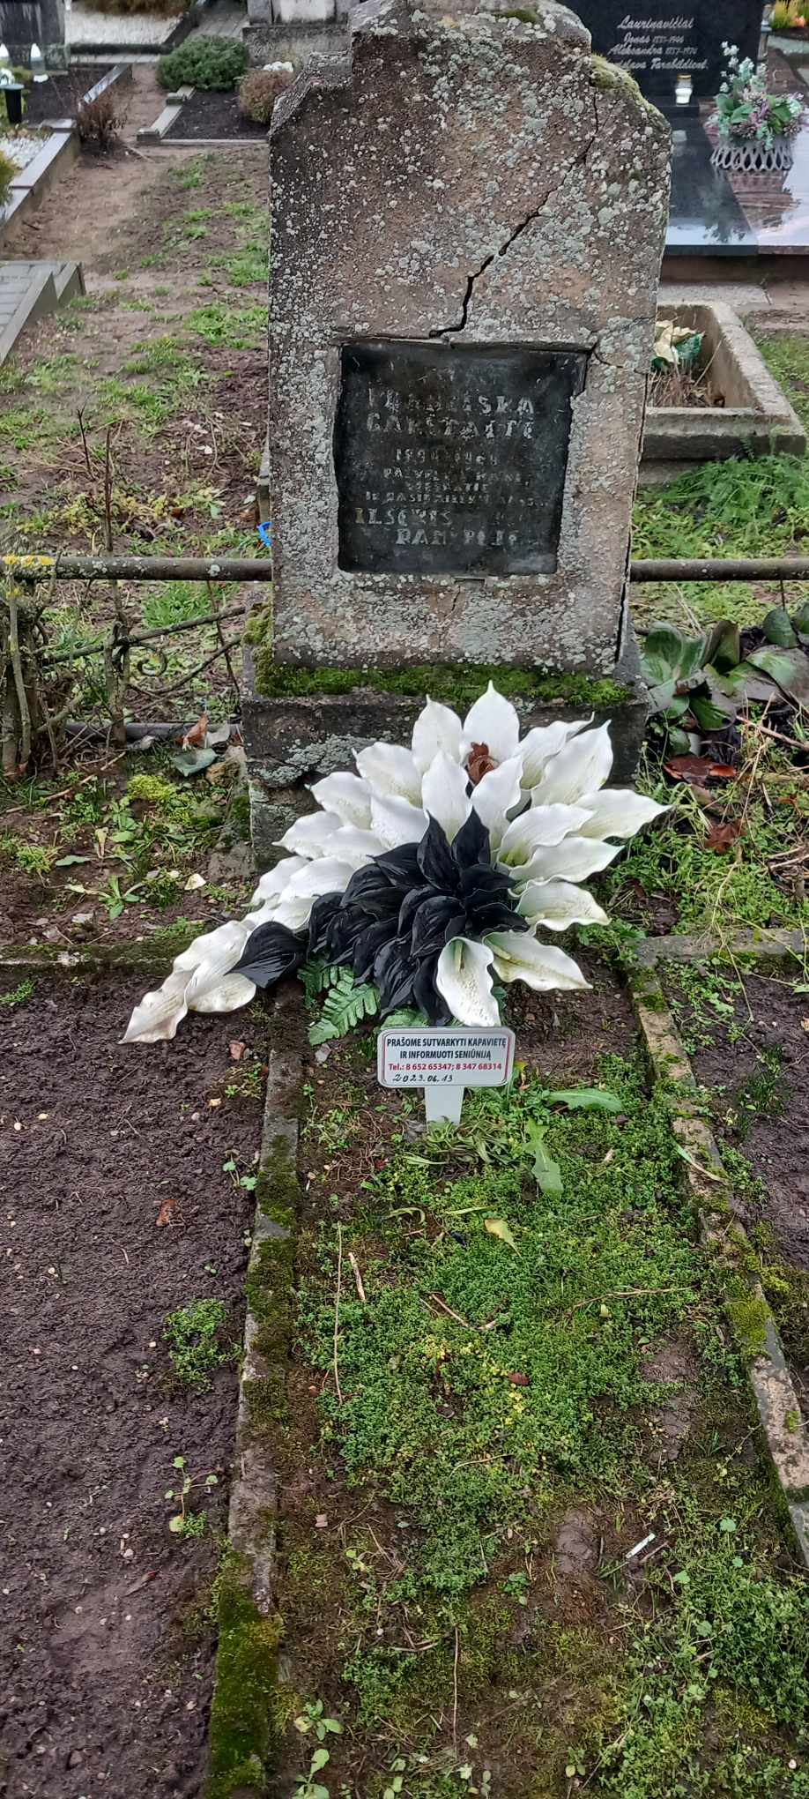

Kapavietės fotonuotrauka Eil. Nr. 9
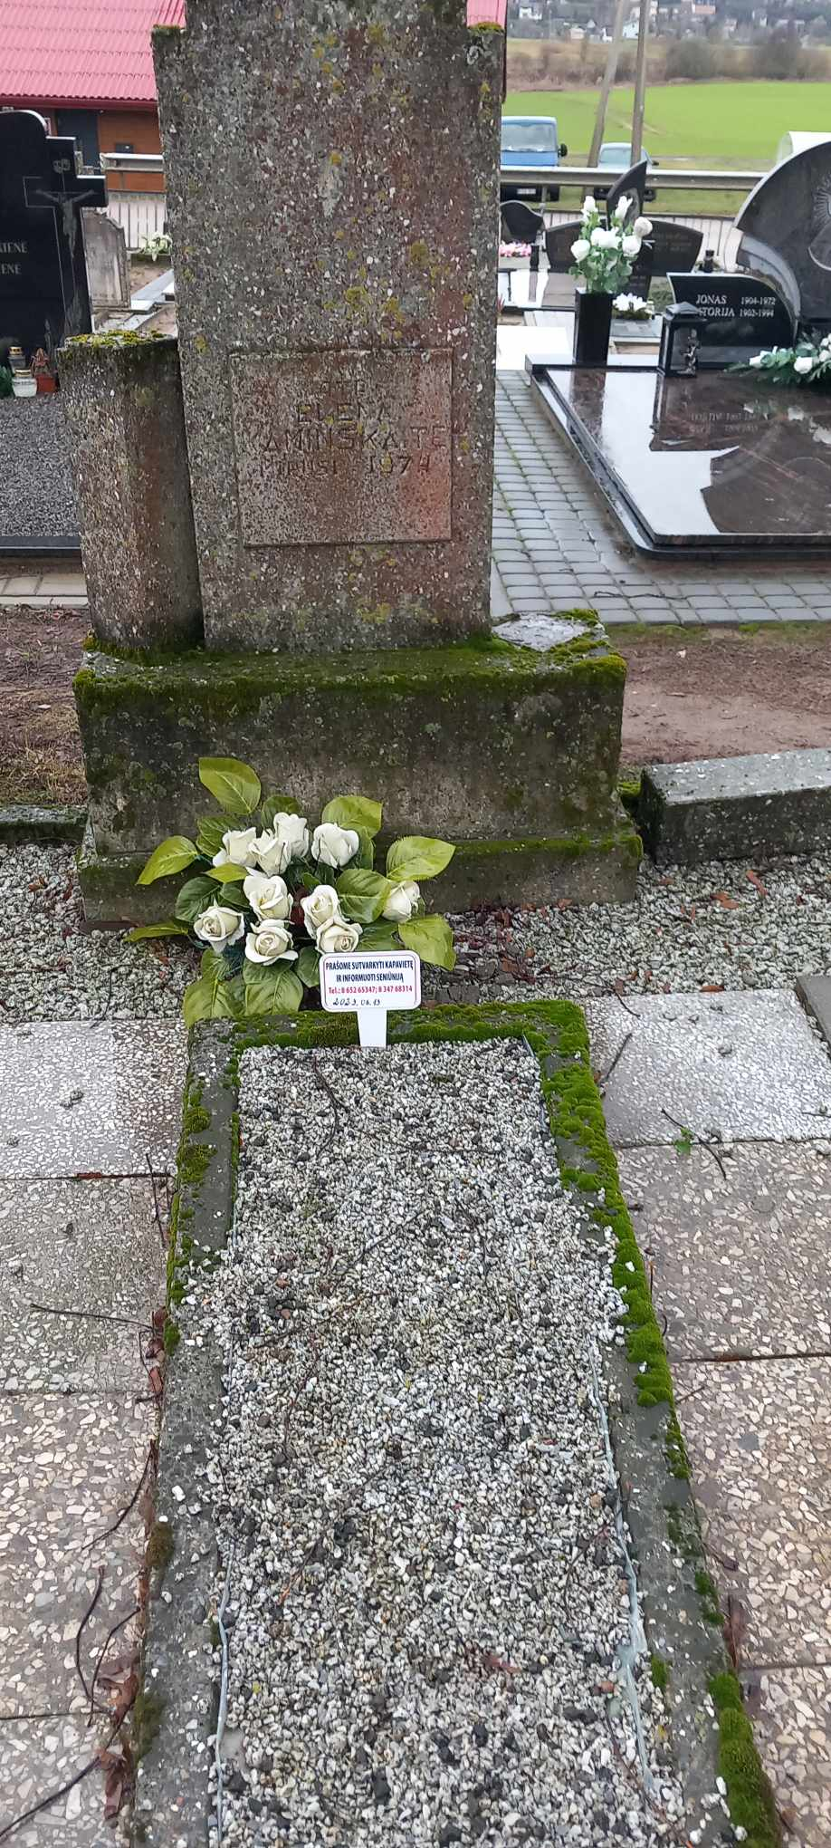

Kapavietės fotonuotrauka Eil. Nr. 10
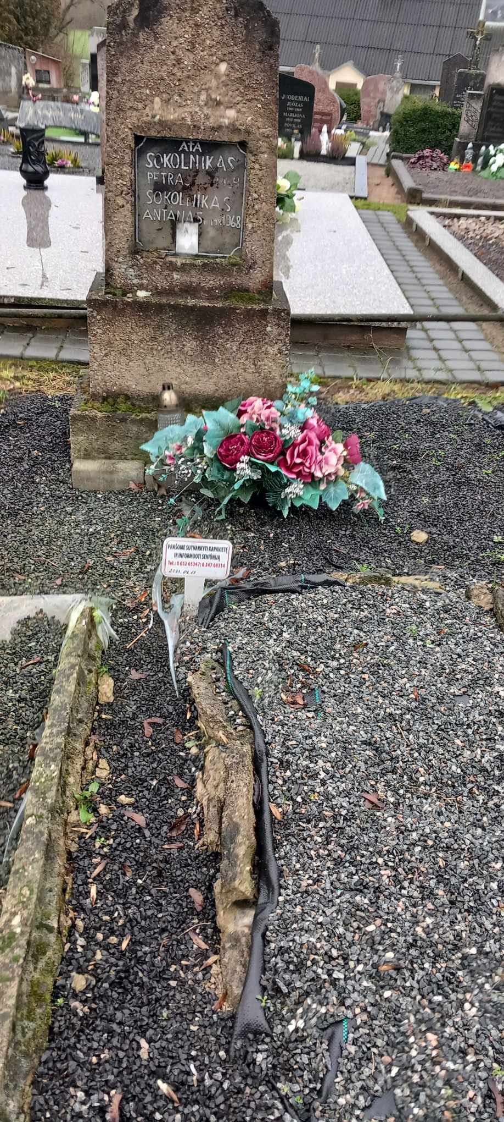

Kapavietės fotonuotrauka Eil. Nr.11
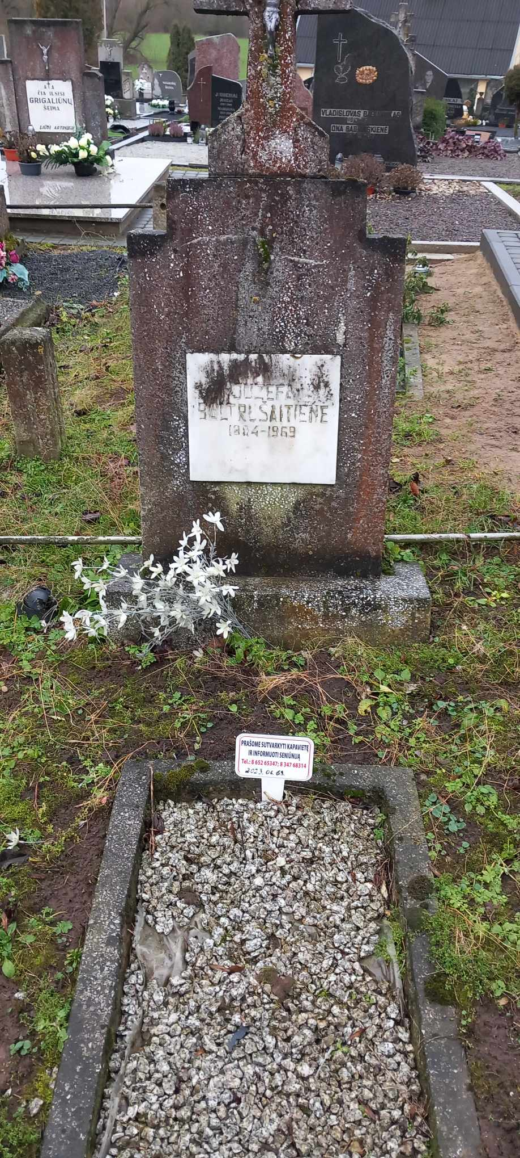

Kapavietės fotonuotrauka Eil. Nr. 12
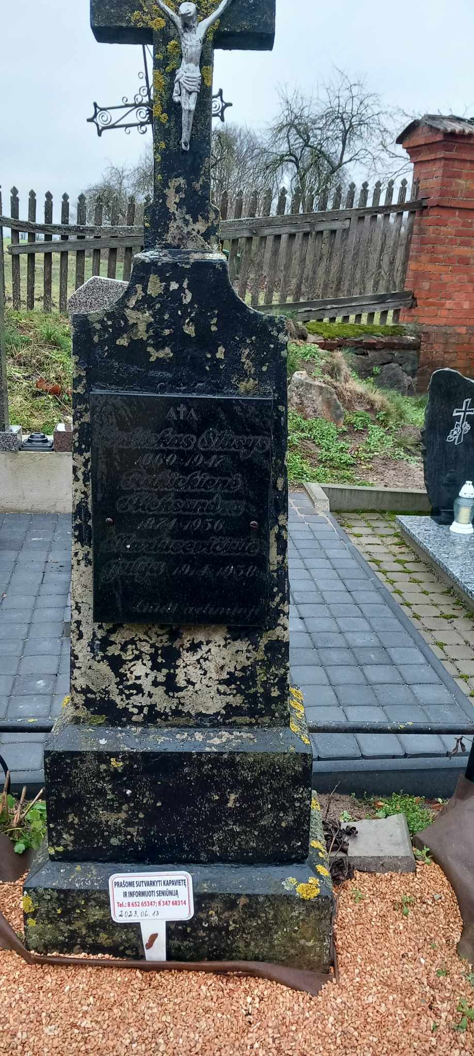

Kapavietės fotonuotrauka Eil. Nr. 13
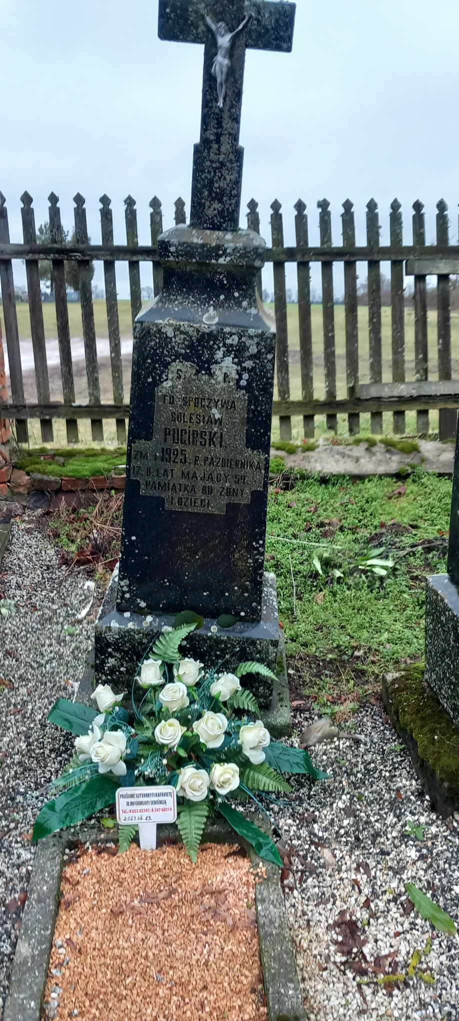

Kapavietės fotonuotrauka Eil. Nr.14
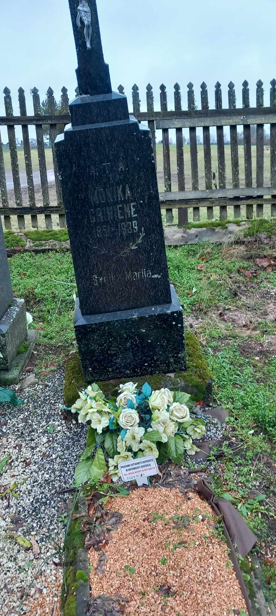

Eil  Nr | Kapinių pavadinimas | Kapinių adresas | Kvarta-lo numeris | Kapavie-tės numeris | Kapaviet-ėje palaidotų asmenų palaikų skaičius | Kapavietė-je  palaidotų asmenų vardai, pavardės, datos (įrašai ant kapavietės statinių) | Asmens palaikų paskutinio laidojimo kapavietėje data | Nustaty-tas kapo ramybės laikotar-pis | Kapavietės matmenys, metrais | Kapavietės statiniai (privaloma pridėti kapavietės fotonuotrauką) | Laidojusio asmens, atsakingo už asmens kapavietės priežiūrą, vardas, pavardė, gyvenamoji vieta (jei tokie duomenys yra) | Už kapavietės priežiūrą atsakingas asmuo įspėtas raštu (Taip/ne)
15. | Šventybrasčio k. kapinės | 55,42163  24,05075 | Nėra | Nėra | 4 | Veronika,  Jonas,  Stasys,  Antanas -  Pakėnai .  1961 m. | 1961 m. | - | 2x1,5 m. | Paminklas, antkapis. | Nežinoma | Ne
16. | Šventybrasčio k. kapinės | 55,42155  24,05049 | Nėra | Nėra | 1 | Ramonas Vincas.  1971 m. | 1971 m. | - | 2x1,5 m. | Paminklas, antkapis. | Nežinoma | Ne
17. | Šventybrasčio k. kapinės | 55,42148  24,05083 | Nėra | Nėra | 1 | Peleckaitė Monika.  1944 m. | 1944 m. | - | 2x1,5 m. | Paminklas, antkapis. | Nežinoma | Ne
18. | Šventybrasčio k. kapinės | 55,42143  24,05087 | Nėra | Nėra | 3 | Adomas,  Antanas,  Pranciška Rutkūnai.  1977 m. | 1977 m. | - | 2x1,5 m. | Paminklas, antkapis. | Nežinoma | Ne
19. | Šventybrasčio k. kapinės | 55,42125  24,05098 | Nėra | Nėra | 3 | Mejerienė Ona,  (kiti užrašai neišskaito-mi). | - | - | 2x1,5 m. | Paminklas, antkapis, tvorelė. | Nežinoma | Ne
20. | Šventybrasčio k. kapinės | 55,42129  24,05081 | Nėra | Nėra | 3 | Leonardas,  Veronika,  Ona  Rabačiaus-kai.  - | - | - | 2x1,5 m. | Paminklas, antkapis. | Nežinoma | Ne
21. | Šventybrasčio k. kapinės | 55,42123  24,05091 | Nėra | Nėra | 1 | Vaičiūnaitė  Domicelė.  - | - | - | 2x1,5 m. | Paminklas, antkapis. | Nežinoma | Ne
22. | Šventybrasčio k. kapinės | 55,42129  24,0508 | Nėra | Nėra | 1 | Šidlauskas Martynas.  1919 m. | 1919 m. | - | 2x1,5 m. | Paminklas, antkapis. | Nežinoma | Ne
23. | Šventybrasčio k. kapinės | 55,4213  24,05077 | Nėra | Nėra | - | - | - | - | 2,5x3 m. | Paminklo pamatas, antkapis, tvorelė. | Nežinoma | Ne
24. | Šventybrasčio k. kapinės | 55,42124  24,05017 | Nėra | Nėra | 1 | Šatas Jonas.  1946 m. | 1946 m. | - | 2x1,5 m. | Paminklas, antkapis. | Nežinoma | Ne
25. | Šventybrasčio k. kapinės | 55,42159  24,05078 | Nėra | Nėra | 1 | Pakėnas Antanas.  1910 m. | 1910 m. | - | 2x1,5 m. | Paminklas, antkapis. | Nežinoma | Ne
26. | Šventybrasčio k. kapinės | 55,42118  24,0505 | Nėra | Nėra | 1 | Šatas Tadiešausas  1914 m. | 1914 m. | - | 2x1,5 m. | Paminklas, antkapis. | Nežinoma | Ne
27. | Šventybrasčio k. kapinės | 55,42126  24,05014 | Nėra | Nėra | 4 | Liudas,  Ona,  sunus Aleksas 1854-1952 m.,  žmona Pranė 1892-1966 m.  Makeliai. | 1966 m. | - | 2x1,5 m. | Paminklas, antkapis. | Nežinoma | Ne
28. | Šventybrasčio k. kapinės | 55,42159  24,05078 | Nėra | Nėra | 1 | Tyskiewitz  Stalislaw.  1900 m. | 1900 m. | - | 2x1,5 m. | Paminklas, antkapis. | Nežinoma | Ne
29. | Šventybrasčio k. kapinės | 55,42161  24,05077 | Nėra | Nėra | 1 | Sagatis (daugiau neišskaito-ma) | - | - | 2x1,5 m. | Paminklas, antkapis. | Nežinoma | Ne
30. | Šventybrasčio k. kapinės | 55,4213  24,0506 | Nėra | Nėra | 1 | Bielskiego  Julijan.  - | - | - | 2x1,5 m. | Paminklas, antkapis. | Nežinoma | Ne
31. | Šventybrasčio k. kapinės | 55,42126  24,05011 | Nėra | Nėra | 1 | Povilaitis Pranciškus.  1931 m. | 1931 m. | - | 2x1,5 m. | Paminklas, antkapis. | Nežinoma | Ne
32. | Šventybrasčio k. kapinės | 55,42137  24,05065 | Nėra | Nėra | - | Misiewi-czew  šeimos kapas.  1918 m. | 1918 m. | - | 2x1,5 m. | Paminklas, antkapis. | Nežinoma | Ne
33. | Šventybrasčio k. kapinės | 55,42123  24,05048 | Nėra | Nėra | 1 | Gaskaitė-Venckienė  Anelė.  1912-1972 m. | 1972 m. | - | 2x1,5 m. | Paminklas, antkapis. | Nežinoma | Ne
34. | Šventybrasčio k. kapinės | 55,42159  24,0505 | Nėra | Nėra | 4 | Mykolaitis Stasys 1921-1981 m.  Mykolaitytė Emilija 1921-1995 m.  Mykolaitis Simas  - 1948 m.  Mykolaitie-nė Morta  - 1982 m. | 1995 m. | - | 2,5x3 m. | Du paminklai, du antkapiai. | Nežinoma | Ne

Vilainių seniūnija, Parko g. 6, Vilainių k., Vilainių sen., Kėdainių r. sav., Antanas Bružas, tel. +37034768310, vilainiu.seniunija@kedainiai.lt

PRIDEDAMA:

Kapavietės fotonuotrauka Eil. Nr. 15
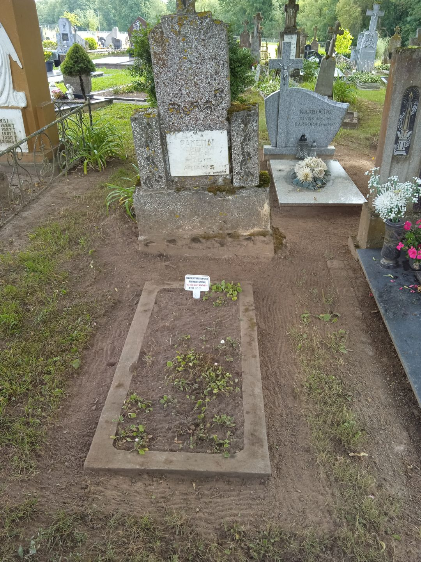

Kapavietės fotonuotrauka Eil. Nr. 16
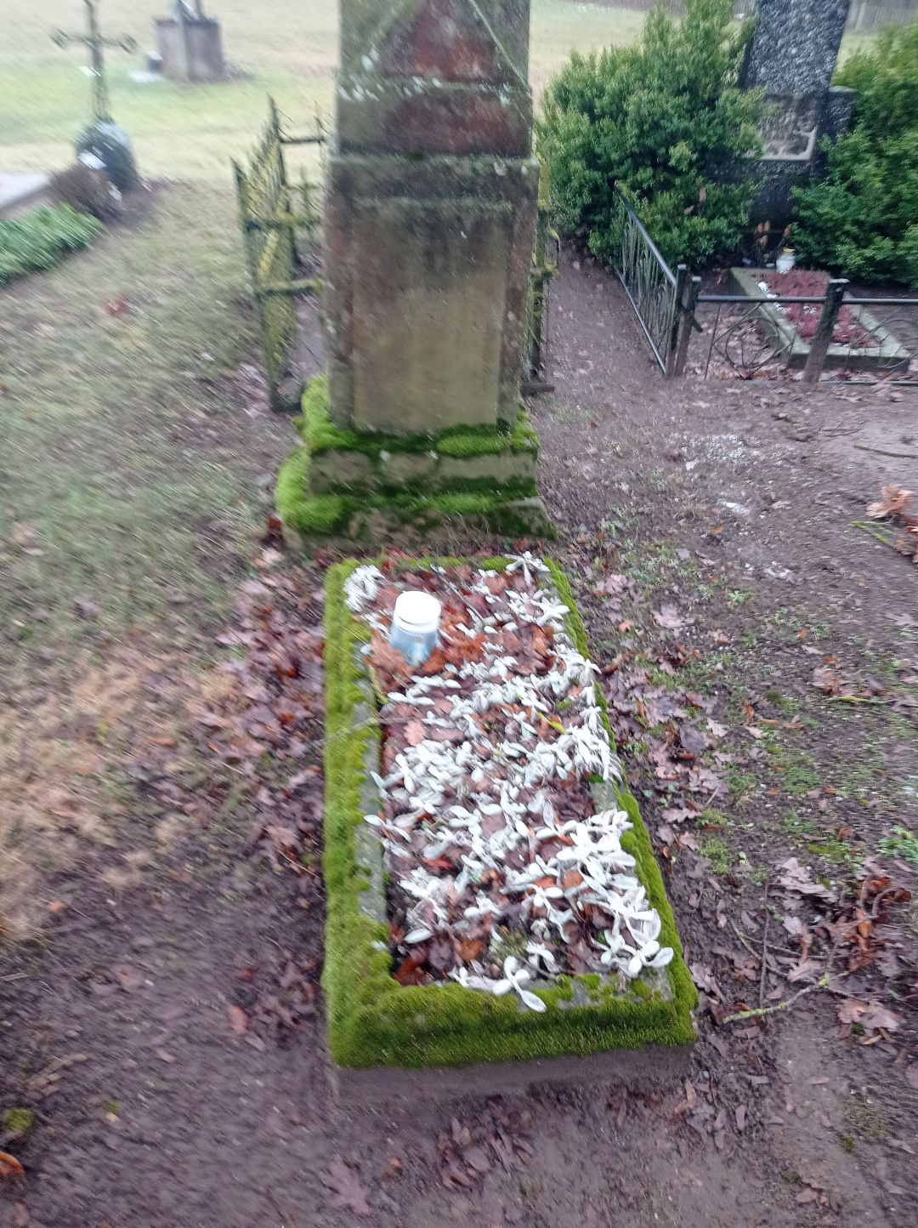

Kapavietės fotonuotrauka Eil. Nr. 17
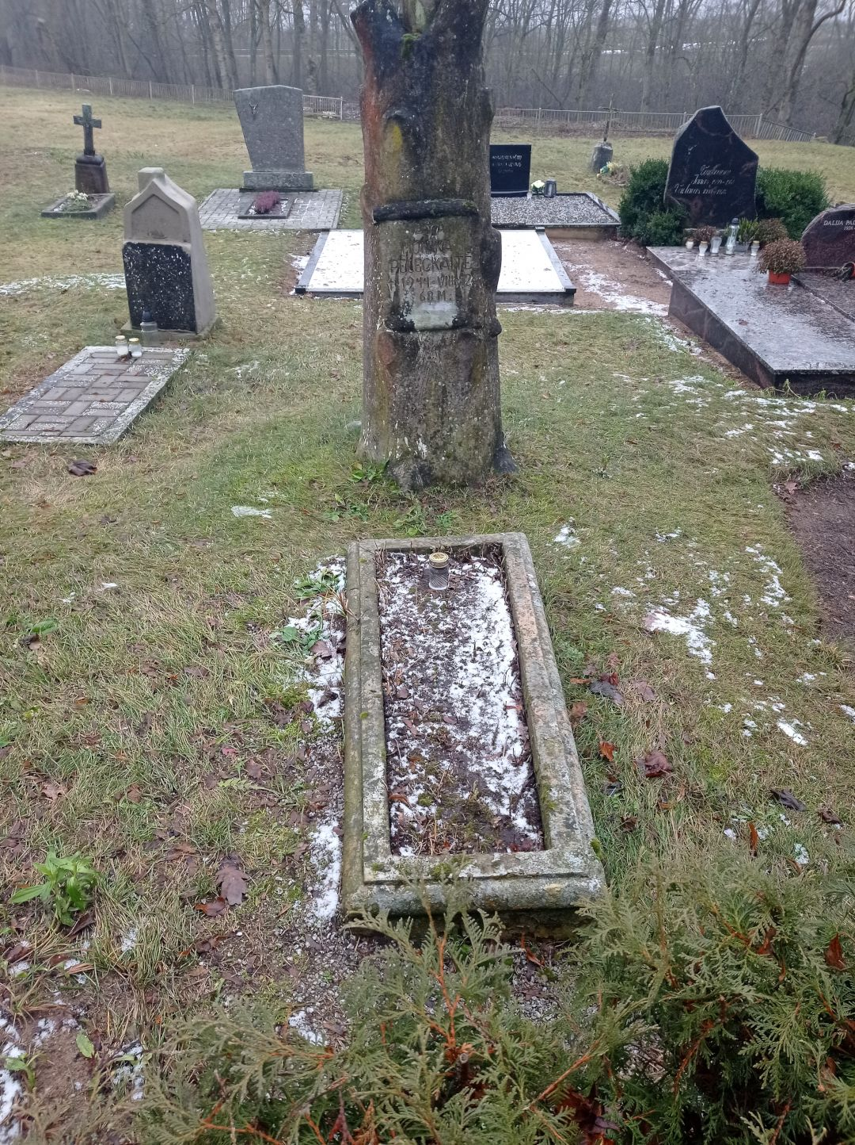

Kapavietės fotonuotrauka Eil. Nr. 18
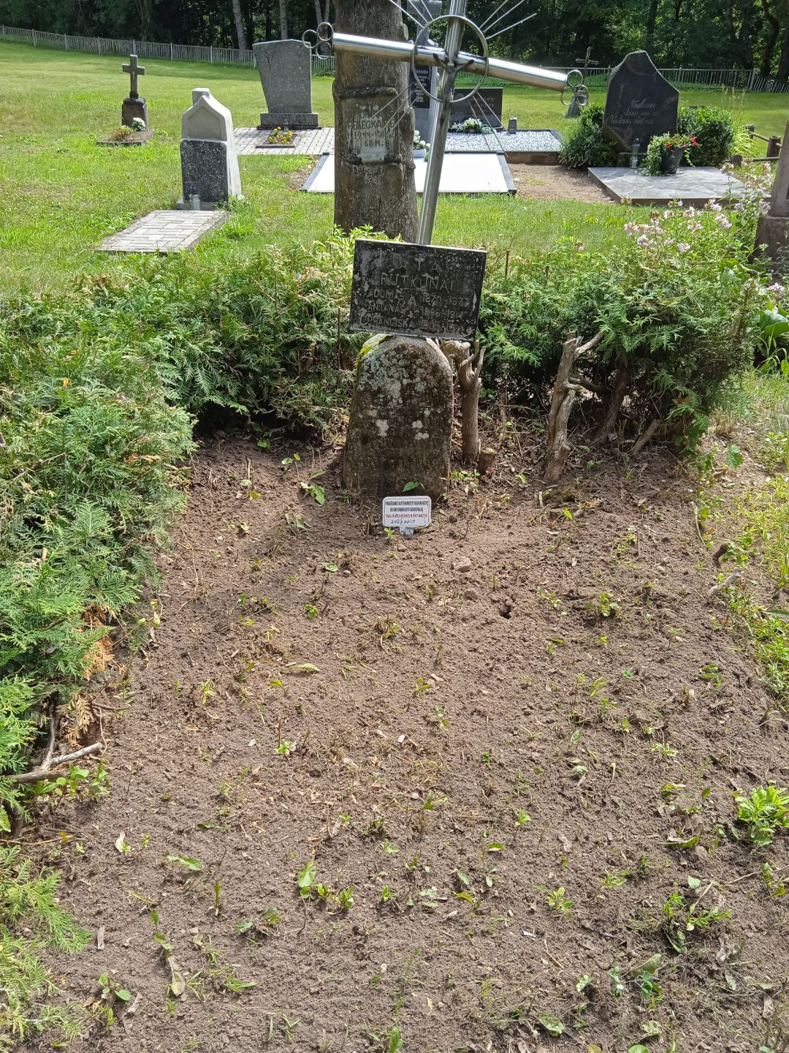

Kapavietės fotonuotrauka Eil. Nr. 19
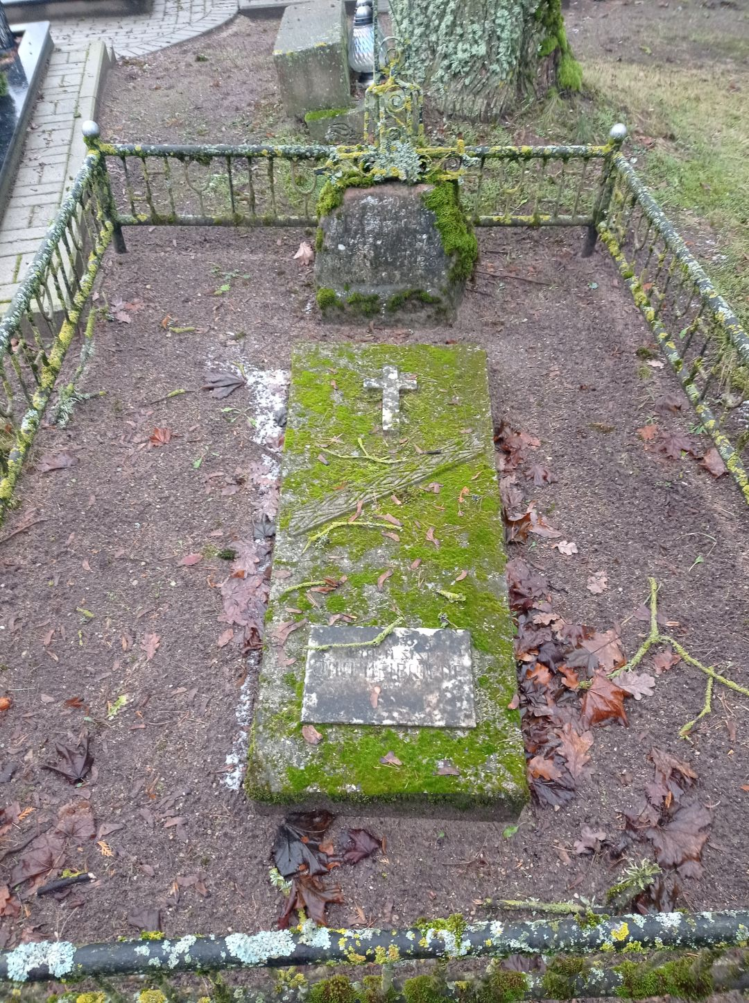

Kapavietės fotonuotrauka Eil. Nr. 20
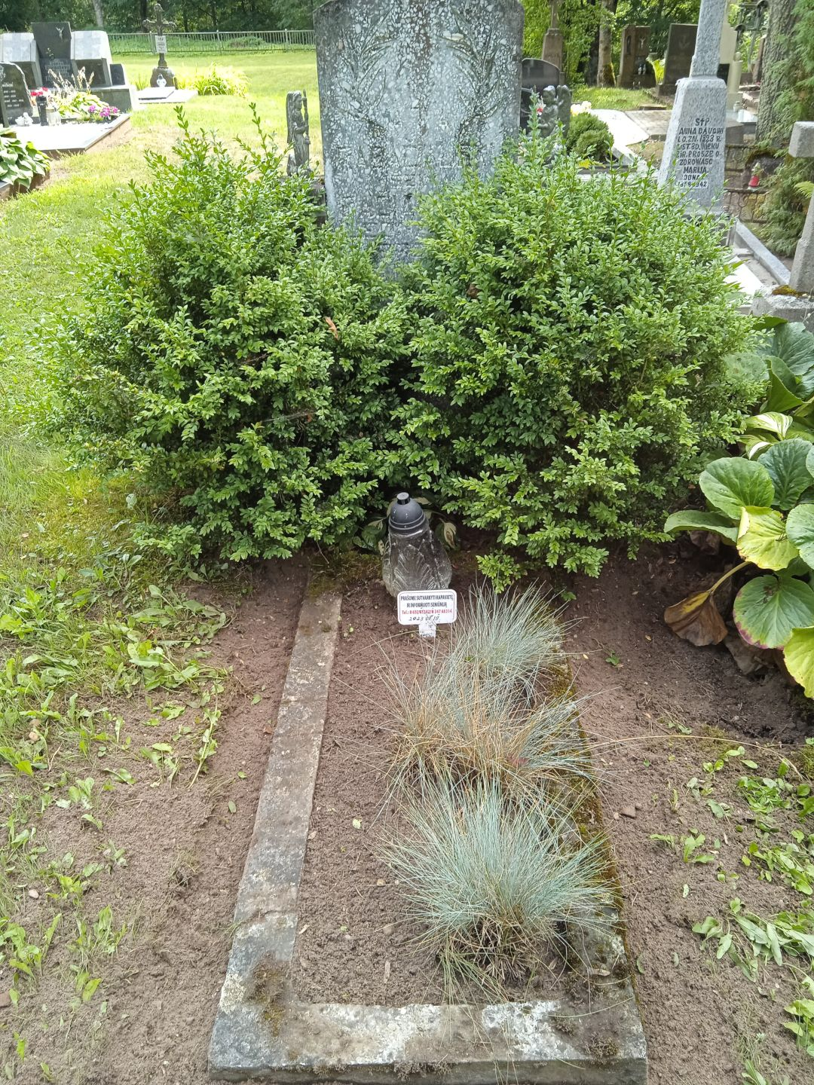

Kapavietės fotonuotrauka Eil. Nr. 21
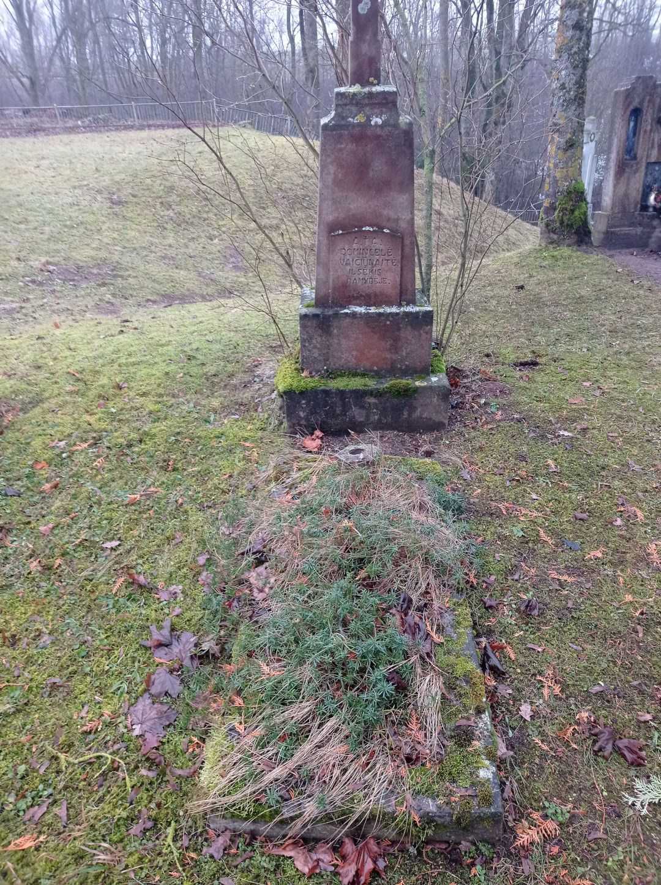

Kapavietės fotonuotrauka Eil. Nr. 22
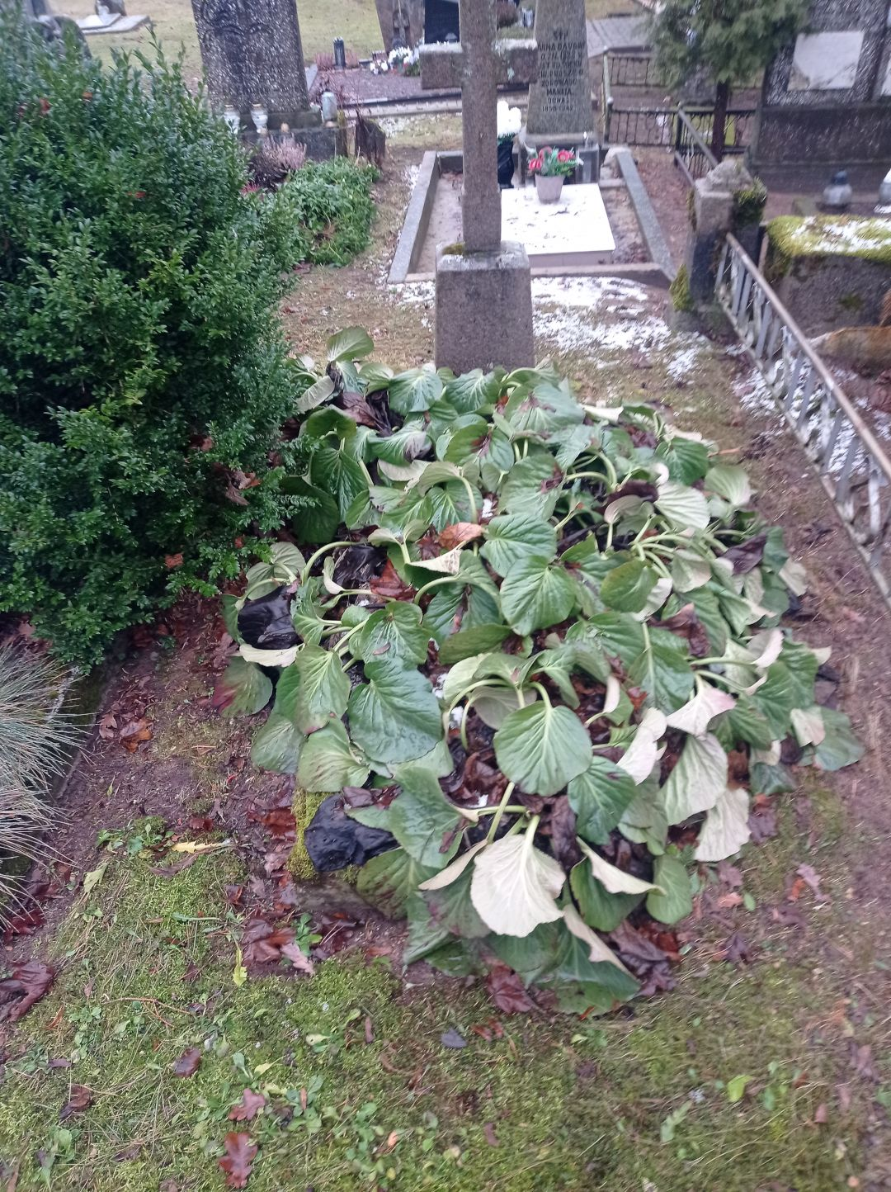

Kapavietės fotonuotrauka Eil. Nr. 23
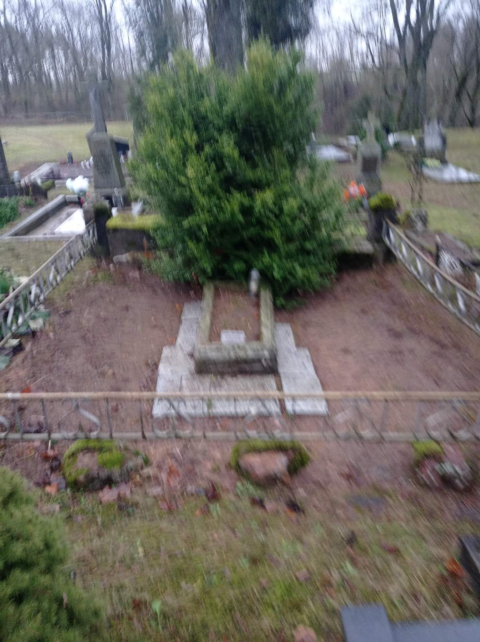

Kapavietės fotonuotrauka Eil. Nr. 24
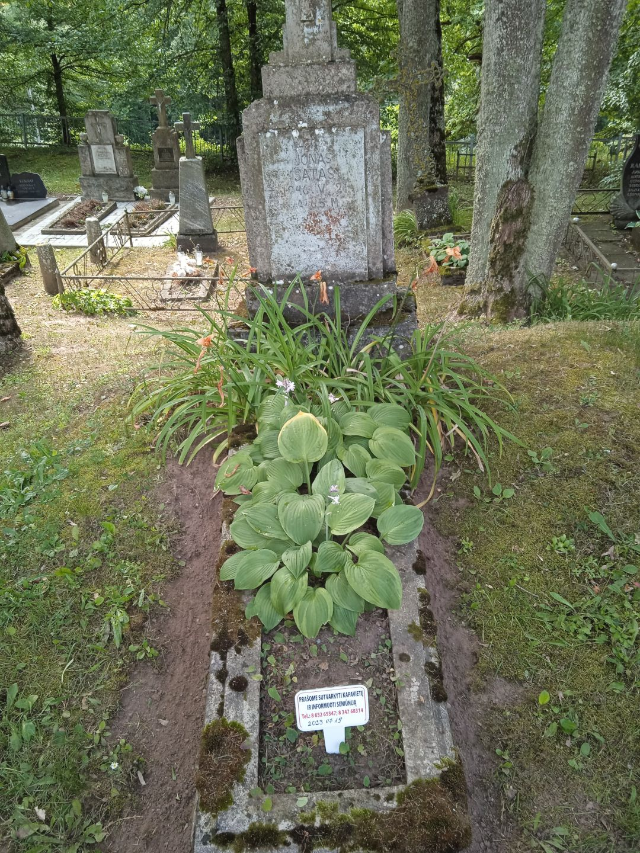

Kapavietės fotonuotrauka Eil. Nr. 25
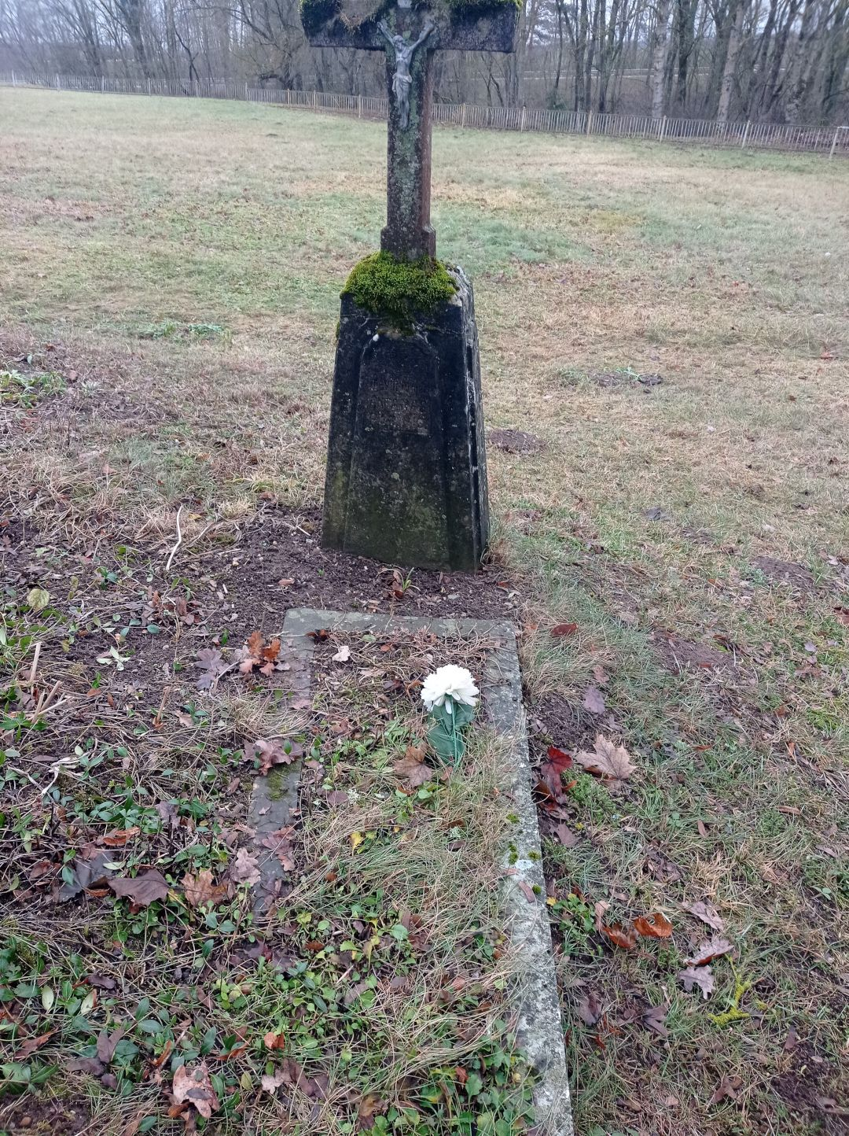

Kapavietės fotonuotrauka Eil. Nr. 26
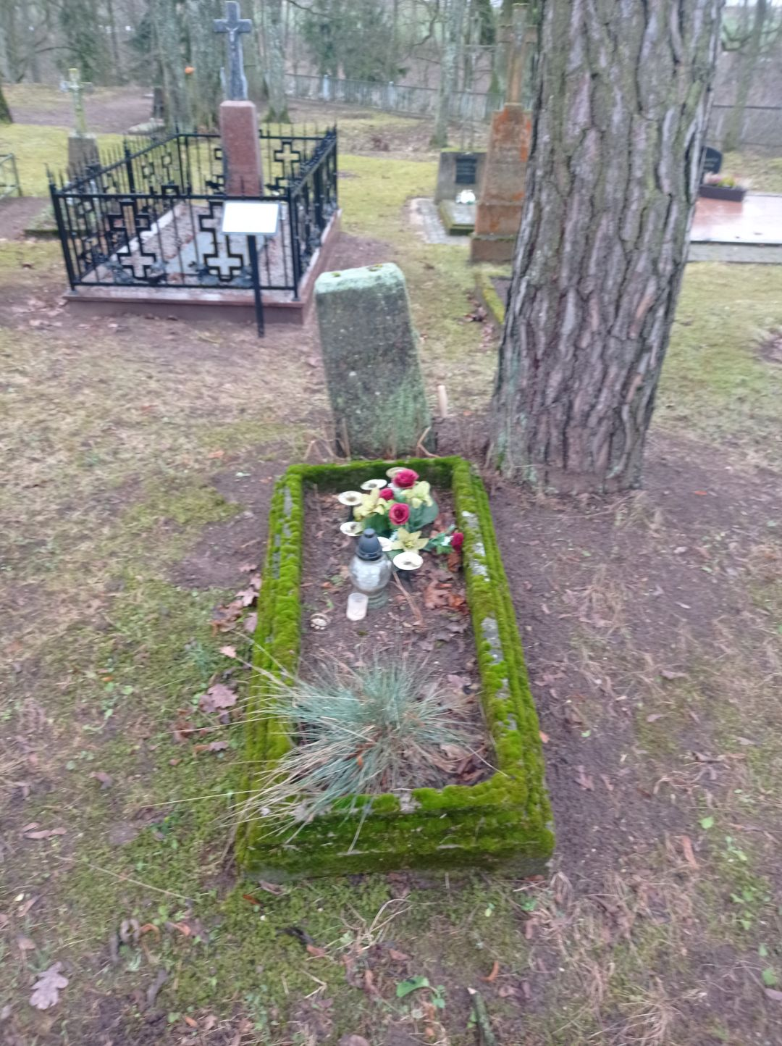

Kapavietės fotonuotrauka Eil. Nr. 27
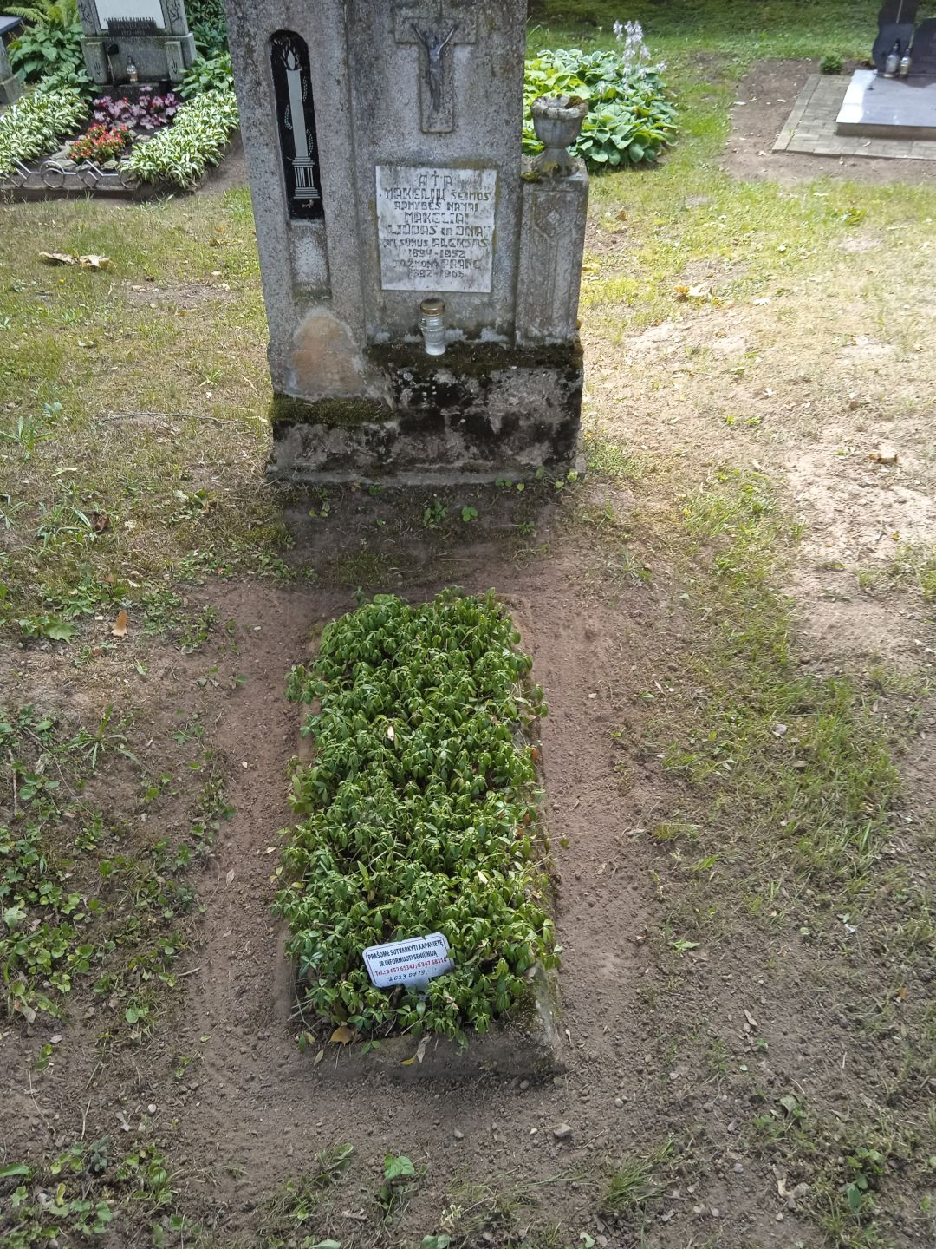

Kapavietės fotonuotrauka Eil. Nr. 28
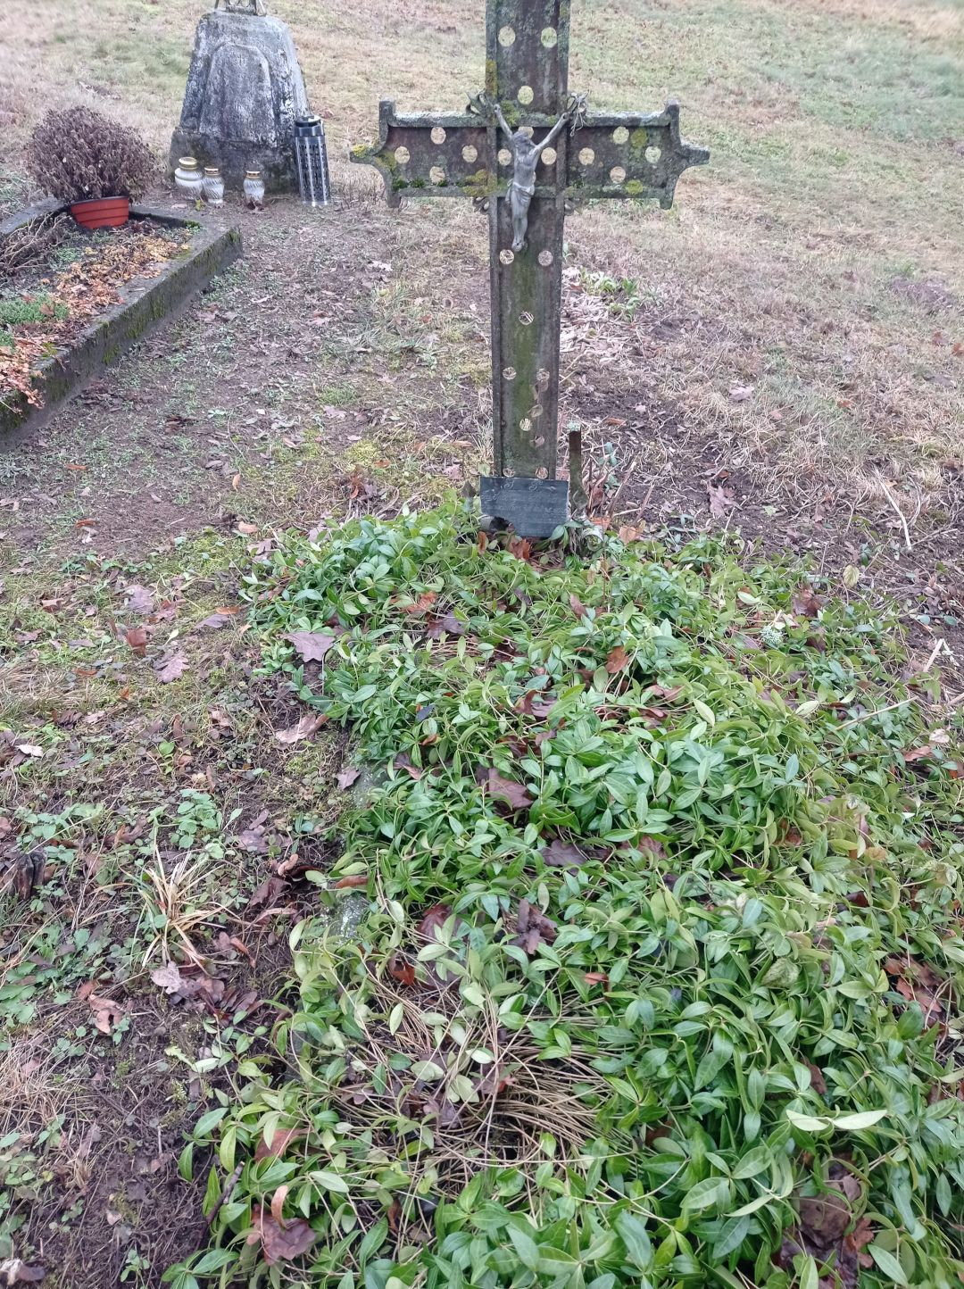

Kapavietės fotonuotrauka Eil. Nr. 29
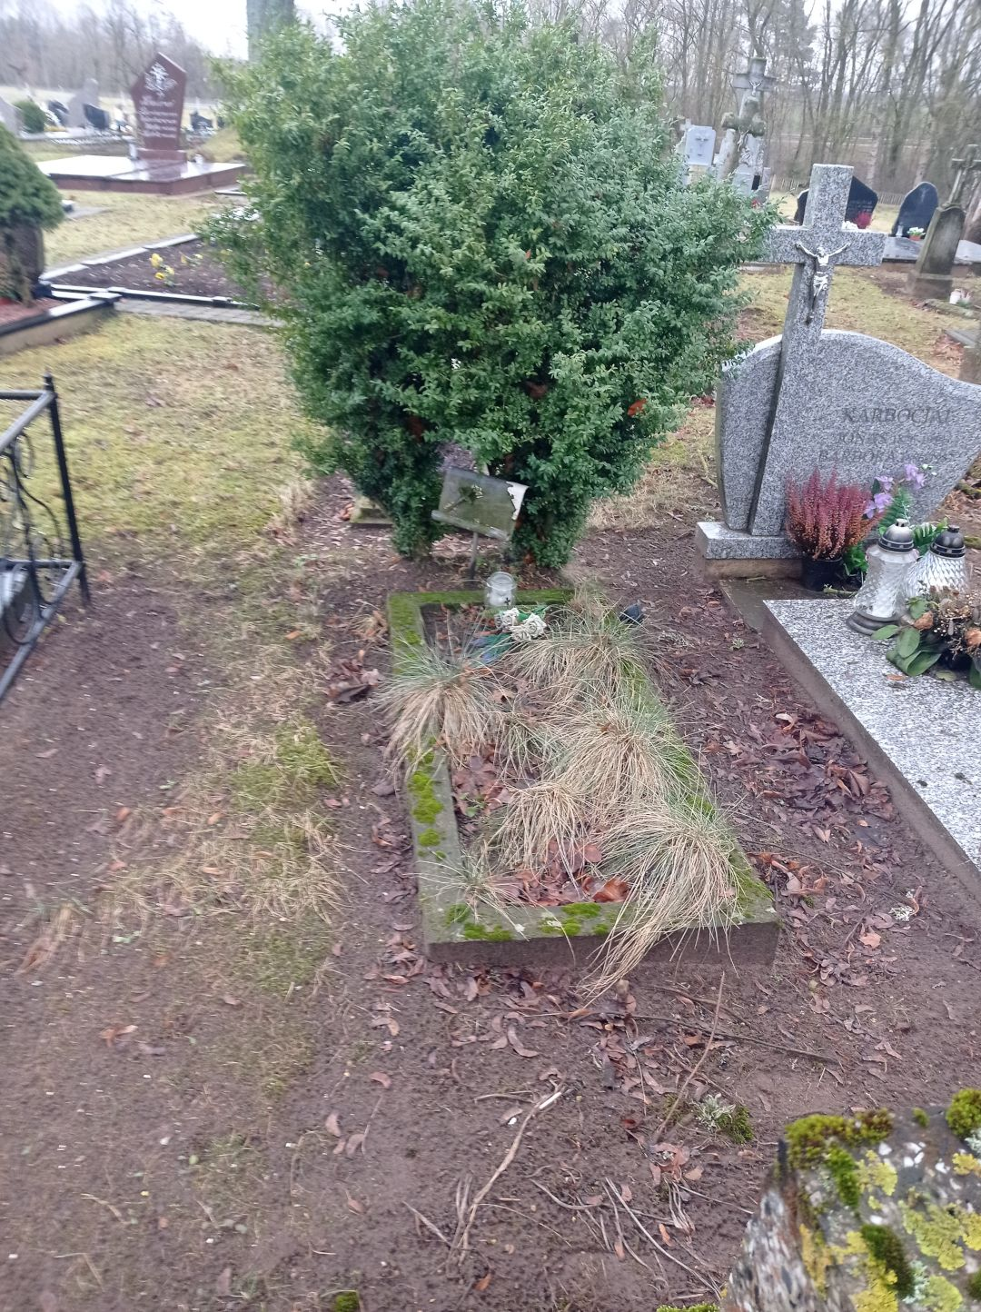

Kapavietės fotonuotrauka Eil. Nr. 30
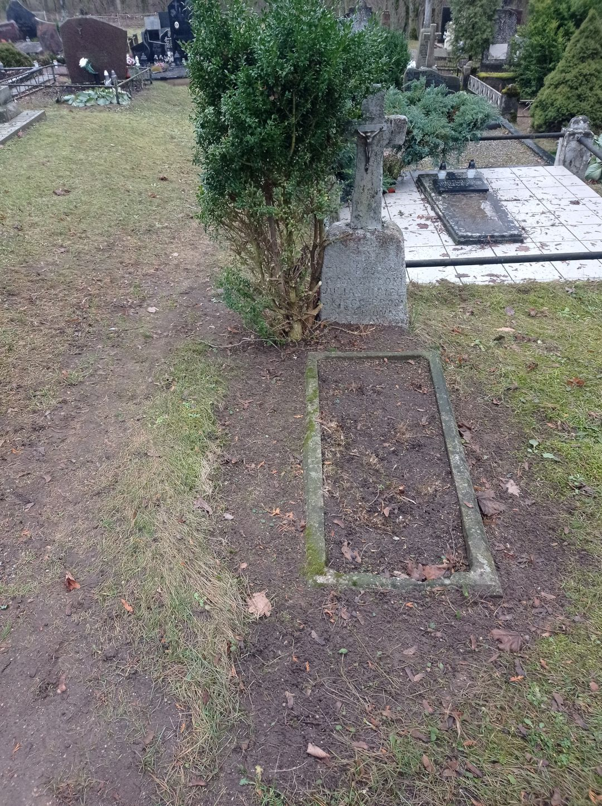

Kapavietės fotonuotrauka Eil. Nr. 31
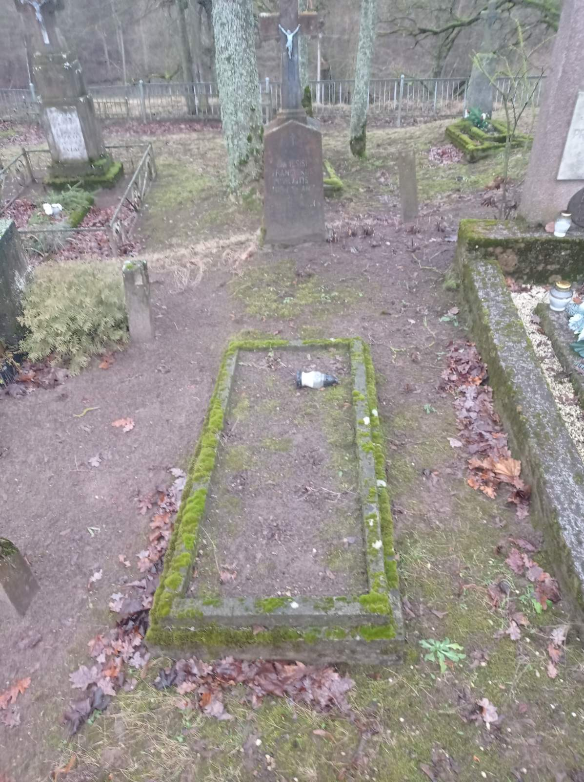

Kapavietės fotonuotrauka Eil. Nr. 32
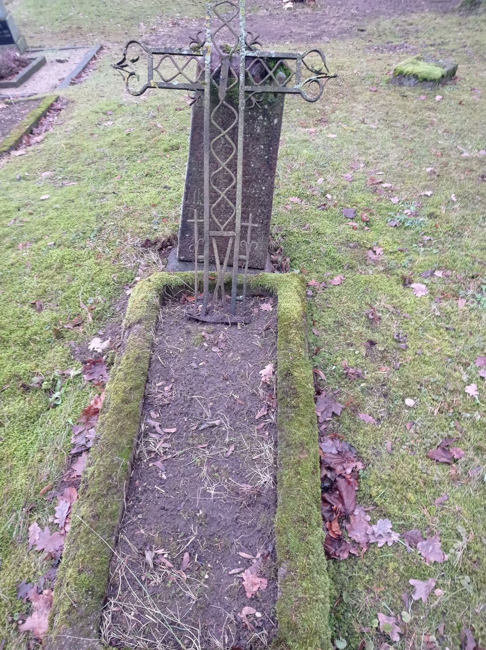

Kapavietės fotonuotrauka Eil. Nr. 33
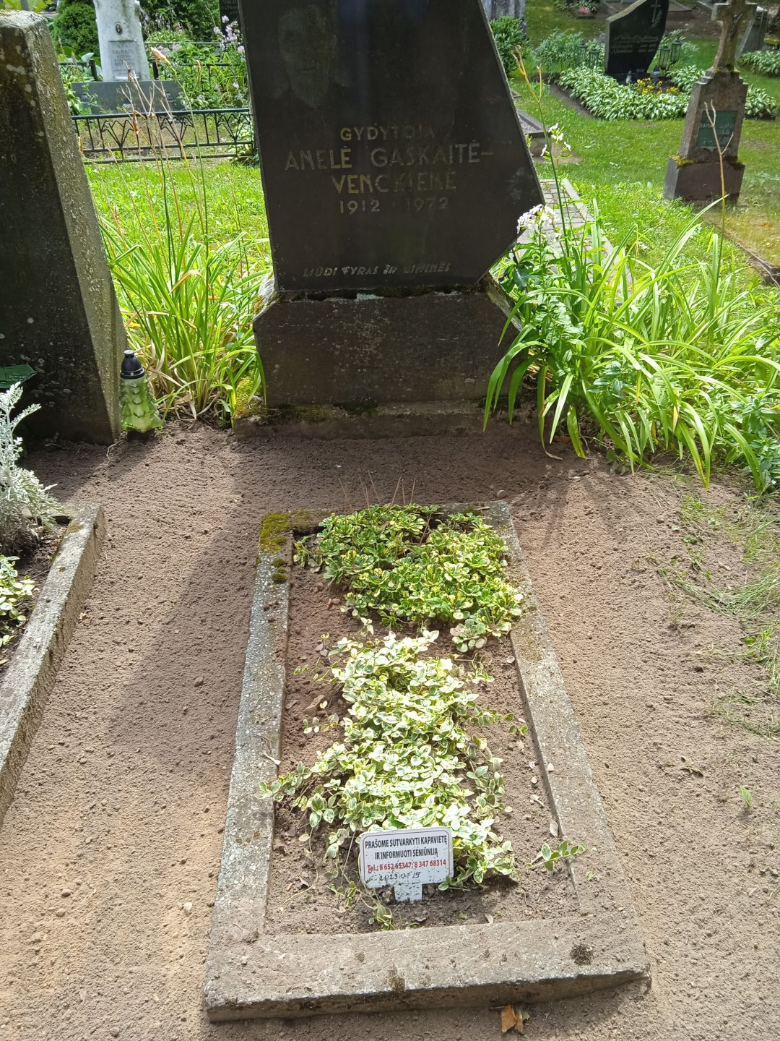

Kapavietės fotonuotrauka Eil. Nr. 34


